Весёлый досуг для детей

2 января во Дворце культуры Ардатова прошла яркая, театрализованная, развлекательная программа для детей «Новогодний переполох». К ребятам в гости пришли весёлые Поросята и Дед Мороз со Снегурочкой, они шутили, пели, играли и не заметили, как баба Яга и Леший украли посох. Вскоре конфликт разрешился, все подружились, стали в общий хоровод и загорелась разными огнями ёлочка. А добрый Дед Мороз щедро раздавал подарки детям и родителям.

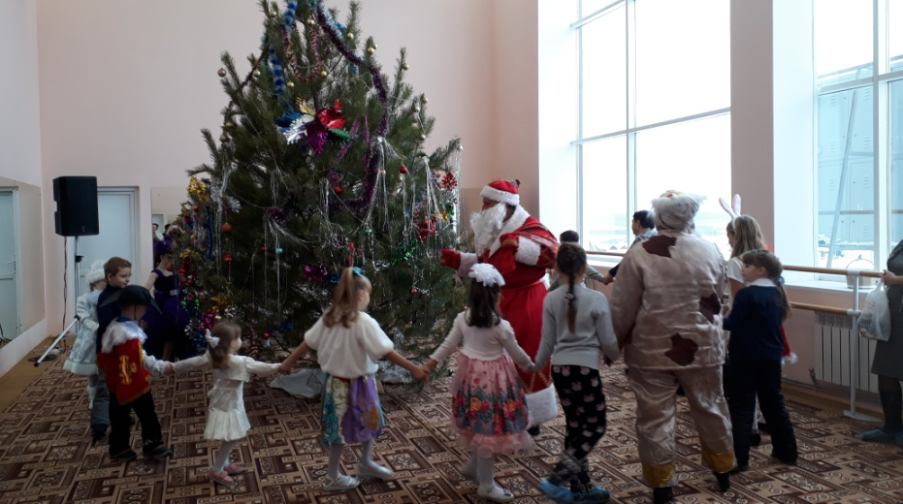

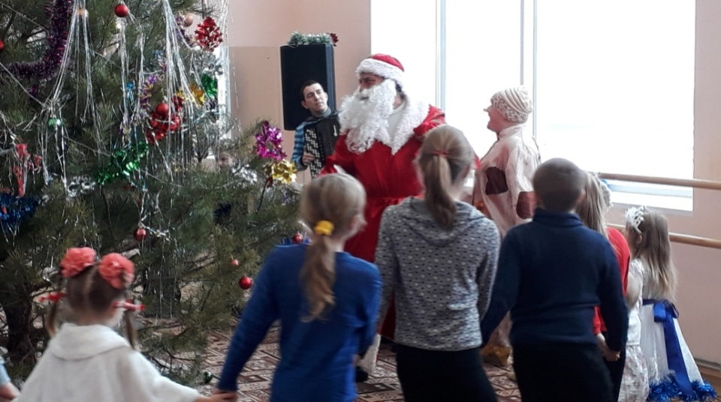
Новогодняя ёлка для детей во Дворце культуры
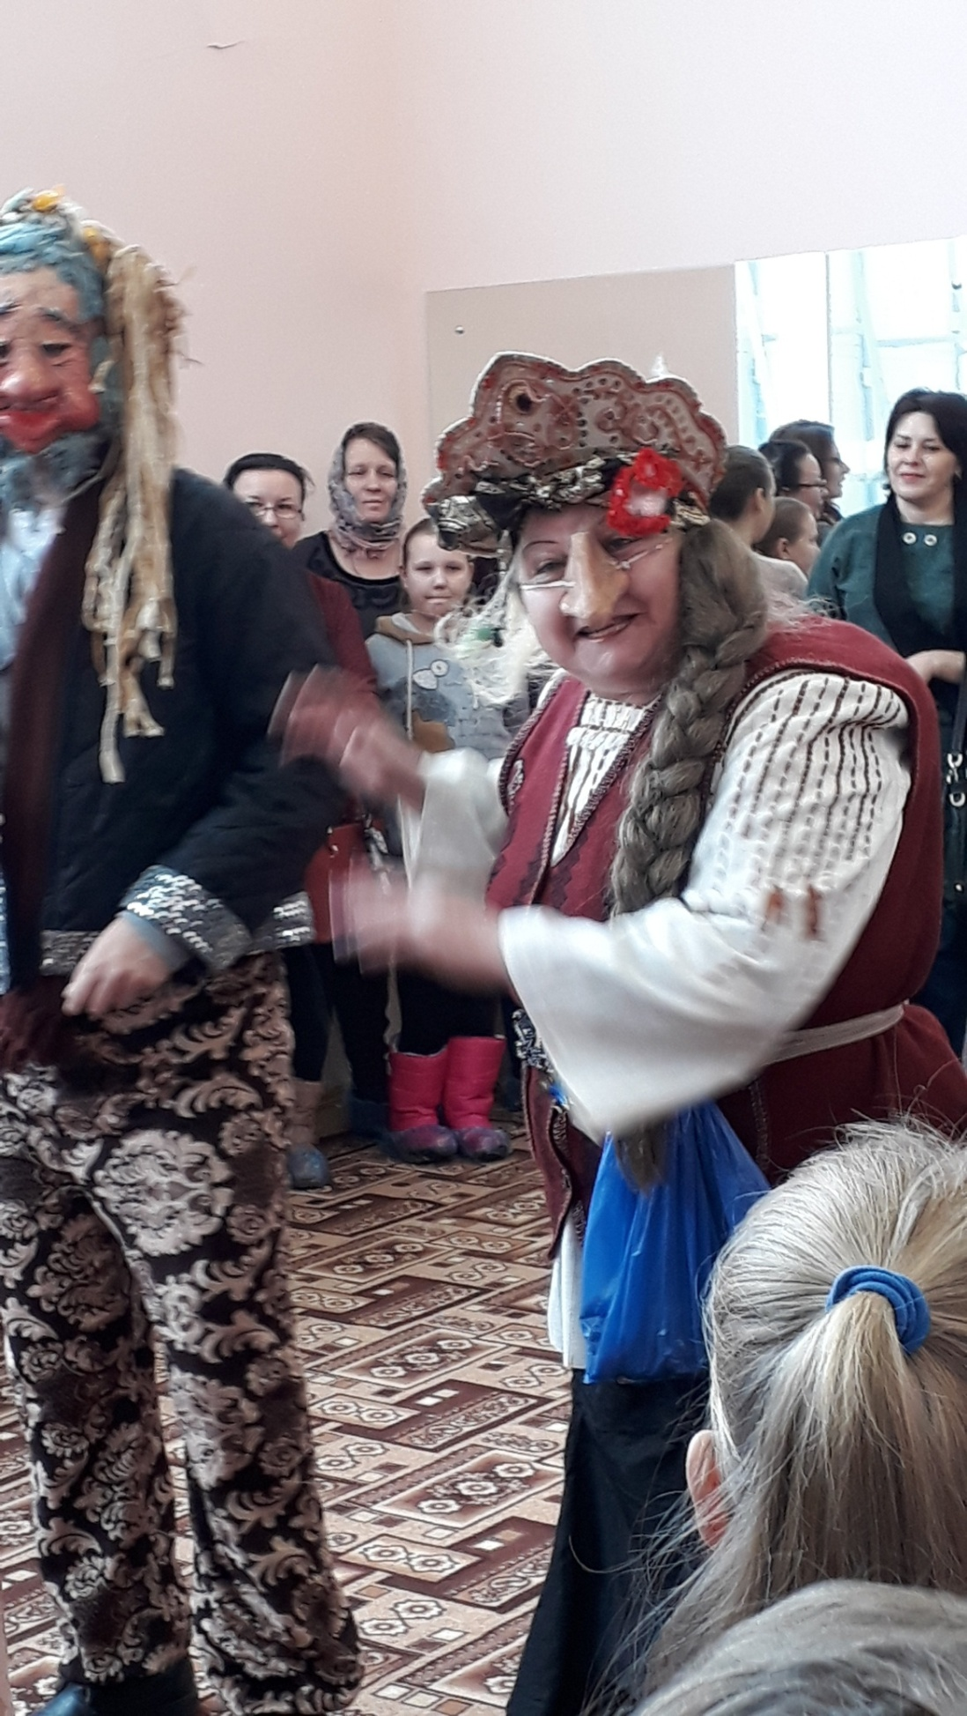

Леший и баба Яга на новогодней ёлке

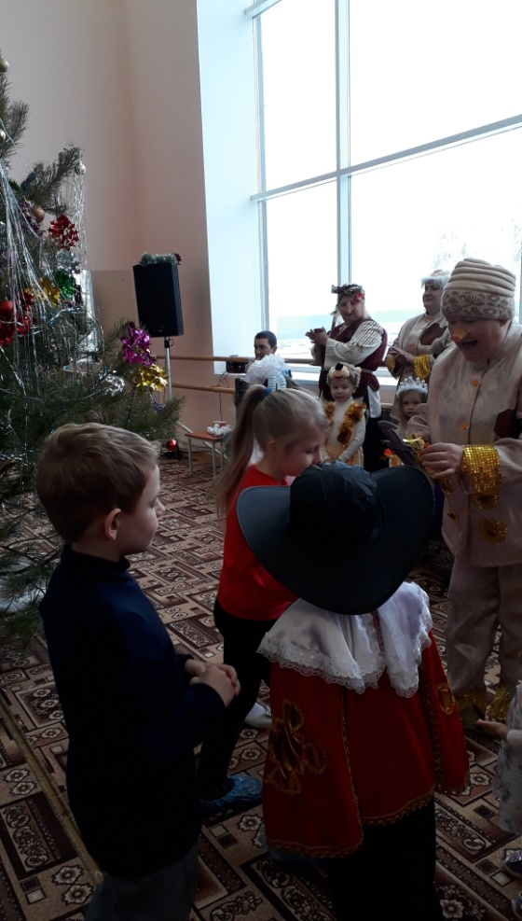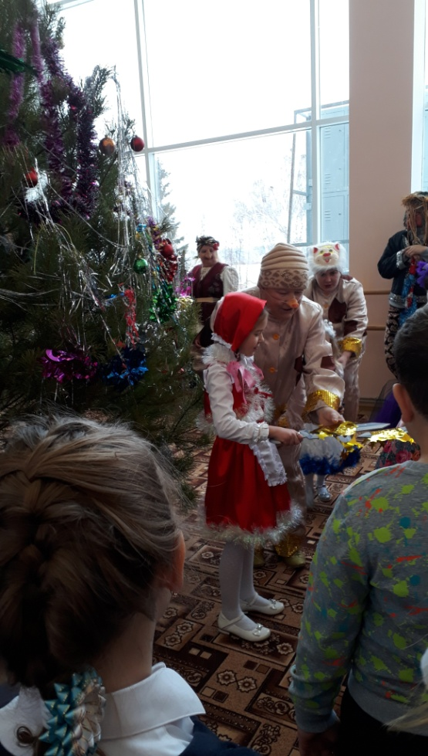

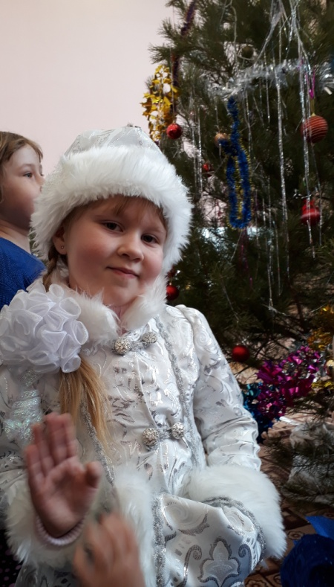
Дети с удовольствием водили хороводы, играли и фотографировались

